HYG-2300
绝缘电阻测试仪
使用说明书

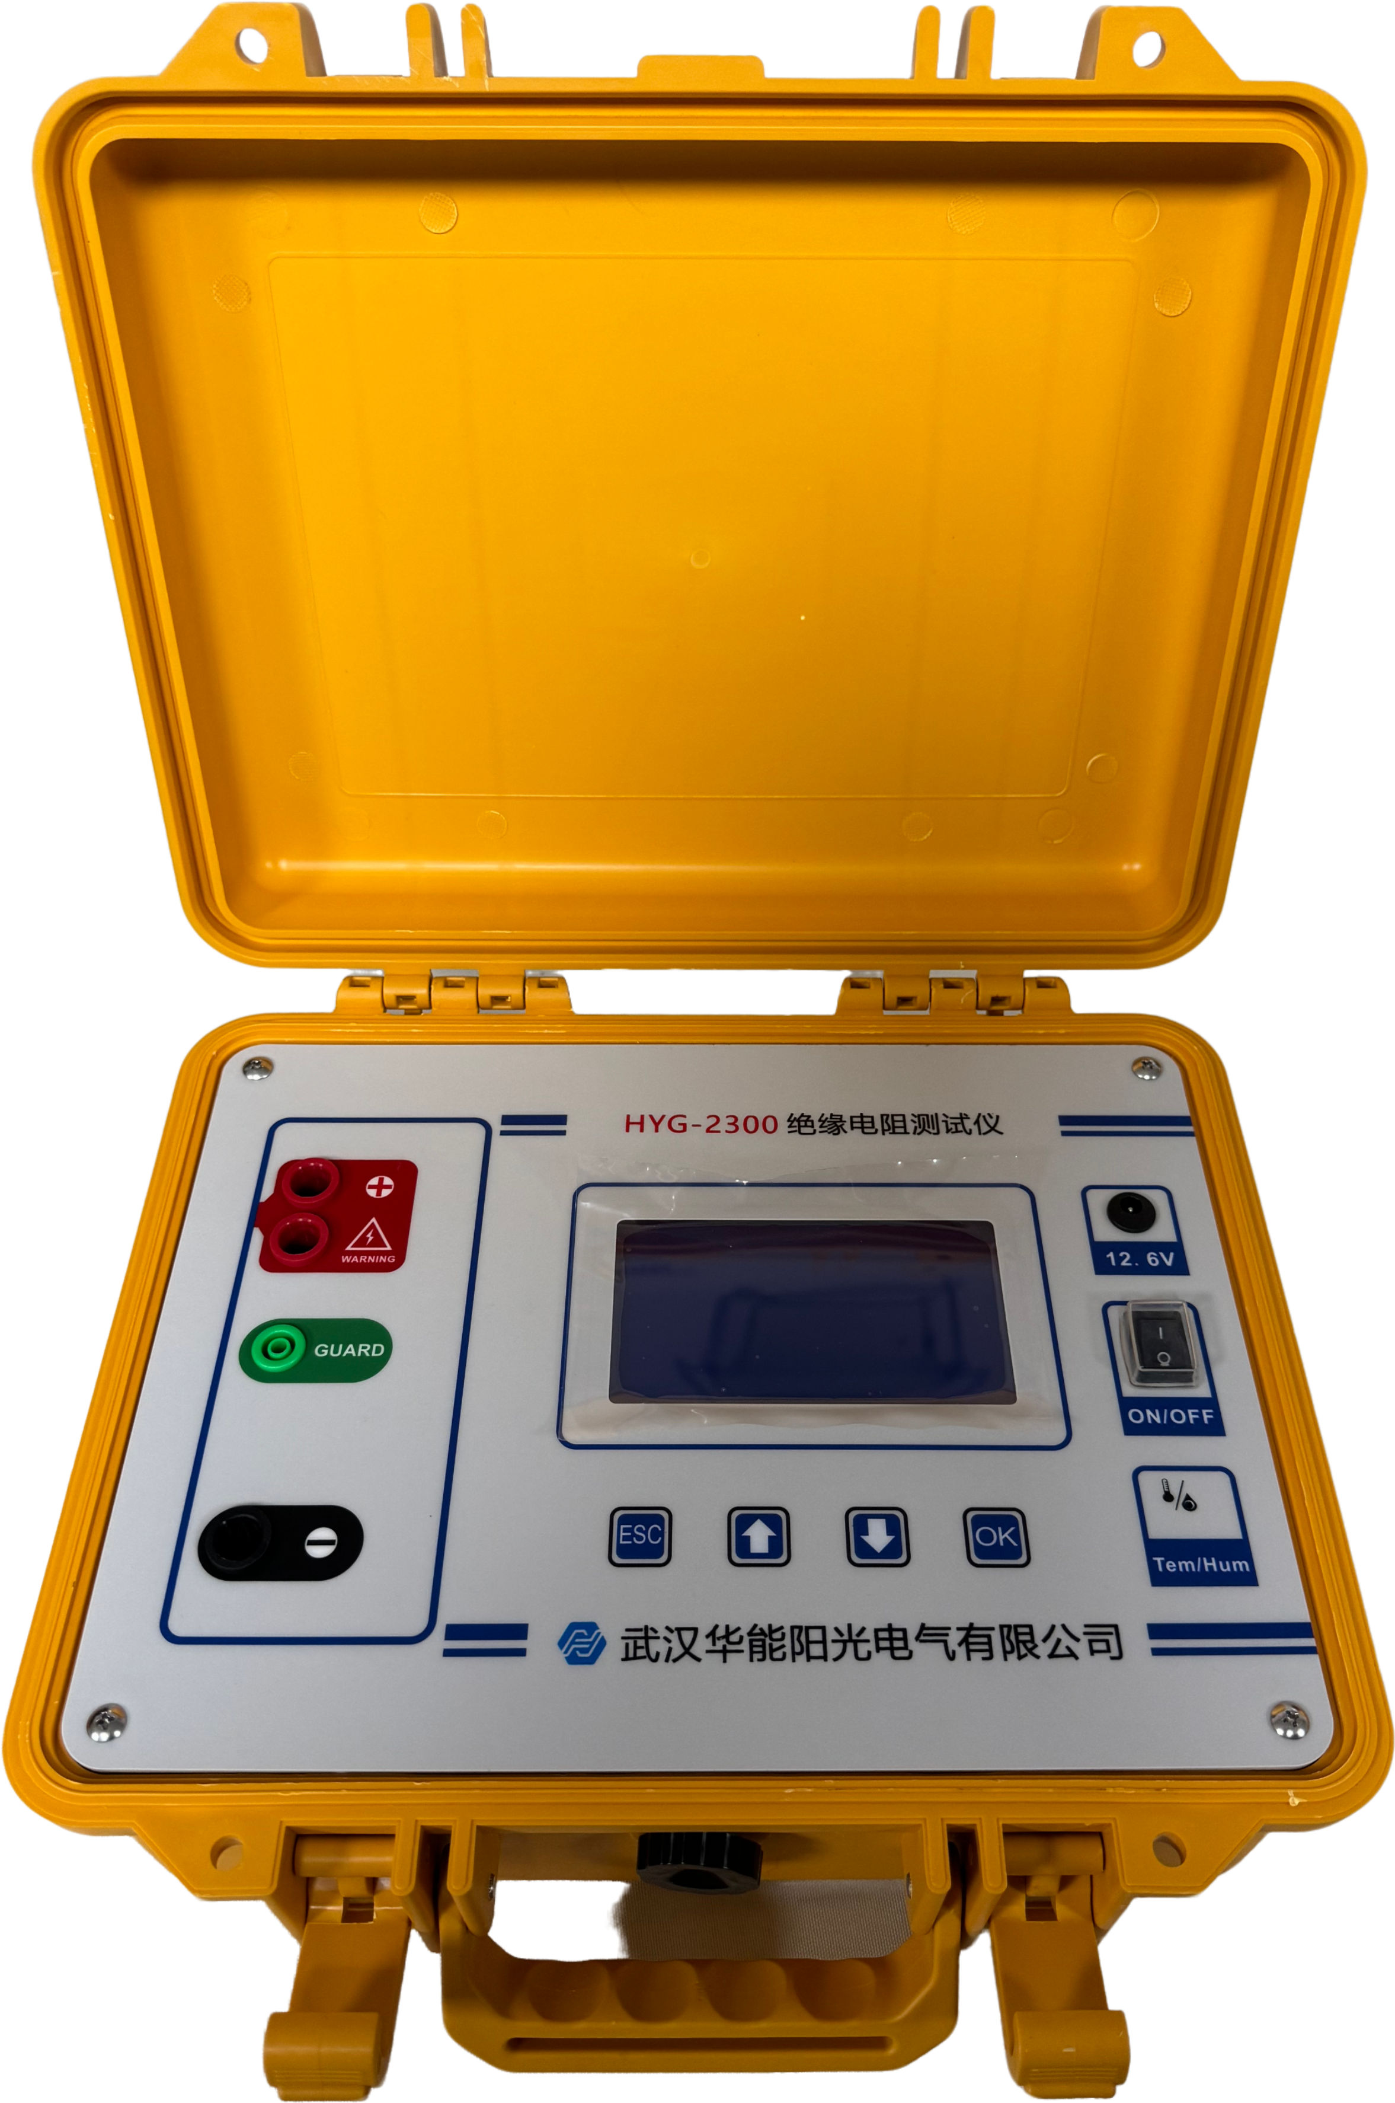

武汉华能阳光电气有限公司

尊敬的顾客，您好！首先衷心感谢您选购本公司的绝缘电阻测试仪系列产品。为了帮助您尽快熟练使用仪器，请您务必详细阅读本使用说明书。
本手册主要介绍绝缘电阻测试仪的使用方法，请您遵守并按规定使用本产品，以确保仪器安全良好运行。

- 请遵守国家电力工业的安全工器具预防性试验安全规程，勿在易燃、易爆、潮湿等恶劣环境下操作；

- 本仪器交直两用，内置大容量锂电池，长期不使用仪器时，建议每隔一个月充电维护一次，以免电池自放电耗尽损坏电池；
- 未经本公司许可，请勿拆卸仪器。如因擅自拆卸仪器而导致仪器功能失效，不予保修和退换，若因此造成人身及财产伤害，本公司概不负责。

- 为保证产品功能不断改进和完善，本仪器规格可能不定期更新，因此您使用的仪器可能与说明书有些许差别，恕不另行通知。如果您有疑问请致电本公司售后部，也可访问本公司网站了解更多信息。

目录
一、概述 1
1.1 常规用途 1
1.2 安全事项 2
1.3 依据标准 3
二、产品信息 3
2.1 突出优势 3
2.2 供电方式 4
2.3 面板示意 5
2.4 界面菜单 6
2.5 原理框图 6
2.6 技术指标 7
三、供货范围 7
四、测试步骤 8
五、仪器设置 12
六、注意事项 15
七、售后服务 16

一、概述

1.1 常规用途
为了满足绝缘电阻测量的智能化，本公司最新开发研制了一款绝缘电阻测试仪。该仪器采用全新技术，具有测量精度高、高压输出功率大、自动测试等特点。整机由微处理器控制，自动完成自检、数据处理、显示等功能，还具有自动放电等功能（客户自选）。

本仪器是电力、邮电、通信、机电安装和维修以及利用电力作为工业动力或能源的工业企业部门常用而必不可少的仪器。适用于测量各种绝缘材料的电阻值及变压器、电机、电缆及电器设备等的绝缘电阻。

本仪器测量精度高，操作简便，可广泛适用于变电站、发电厂的设备检修，如：变压器、电抗器、电容器、断路器等高压电气设备，进行绝缘电阻、吸收比、极化指数的测量。

1.2 安全事项
- 本仪器户内、户外均可使用，但应避免雨淋、腐蚀气体、尘埃、潮湿、易爆等场所使用。
- 使用本仪器前一定要认真阅读本手册。
- 仪器的操作者应具备一般电气设备或仪器的使用常识。
- 本仪器属高精密仪表，应避免剧烈振动。
- 对本仪器的维修、维护和调试应由专业人员进行。
- 测试完毕后一定要等放电指示完成后，用放电棒对地放电后，再关闭电源，拆除测试线。
- 正确地连接和断开，当测试导线与带电端子连接时，请勿随意连接或断开测试导线。
- 在有可疑的故障时，请勿操作。如怀疑本产品有损坏，请与本公司维修人员联系进行检查，切勿继续操作。
- 由于输入输出端子、测试柱等均有可能带电压，在插拔测试线、电源插座时，会产生电火花，小心电击，避免触电危险，注意人身安全！

1.3 依据标准
绝缘电阻测试仪依据的相关标准如下表所示：
序号 | 标准名称
1 | GB50150-2006 《电气装置安装工程电气设备交接试验标准》
2 | GB6587-86 《电子测量仪器环境试验总纲》
3 | GB6593-86 《电子仪器质量检定规则》
4 | DL/T845.1-2004 《电阻测量装置通技术条件》
5 | DL/T474.1-2006 《现场绝缘试验实施导则》
6 | DL/T 596-2005 《电力设备预防性试验规程》
7 | DL/T 846-2004 《高电压测试设备通用技术条件系列标准》
8 | GB1094.1-GB1094.6-96 《外壳防护等级》

二、产品信息

2.1 突出优势
- 一体化方案，轻巧强大，且重量轻，方便携带。
- 仪器提供多档输出电压选择，250V、 500V、1000V、2500V、5000V，量程可自动切换。
- 仪器提供不同测试时间选择， 15S、60S、5min、10min、15min、30min、60min、持续测试，程序可自动完成。
- 菜单简单友好，显示数据清晰易读，阳光下可清晰显示。
- 输出功率大、带载能力强。输出短路电流大于等于3mA，针对容性试品测量时，测试电压能够迅速上升到输出电压的额定值。
- 测量范围宽（0.1MΩ-10TΩ），适用于配电变压器、互感器、电抗器、电机、电缆等试品的测量。
- 设有等电位保护环和四阶有源低通滤波器，对外界工频及强电磁场可起到有效的屏蔽作用。
- 针对低阻值测量时，采用比例法设计，电压跌落时并不影响测试精度。
- 本仪器输出短路电流可直接测量，不需带载测量进行估算。
- 仪器具有系统自检功能，具有短路、过载、放电等故障保护功能，并以声响和文字信息提醒用户。
- 采用全新电路设计，引入数字滤波技术，抗干扰能力强、适用于复杂高压现场测量。
- 内置超大容量锂电池，典型工况下可连续工作10小时以上。智能化充电电路，电池使用寿命长。
- 采用全新智能控制，多语言操作界面，测试程序简单高效，按不同的测试时间选项，即可完成绝缘测试、吸收比、极化指数、持续测试，仪器可按选定的项目自动测量。
- 测试完毕后显示残余电压，泄放电压，一目了然。
- 仪器带有万年历、数据存储高达60组，关机不丢失数据。

2.2 供电方式
本仪器由内置锂电池供电。

2.3 面板示意
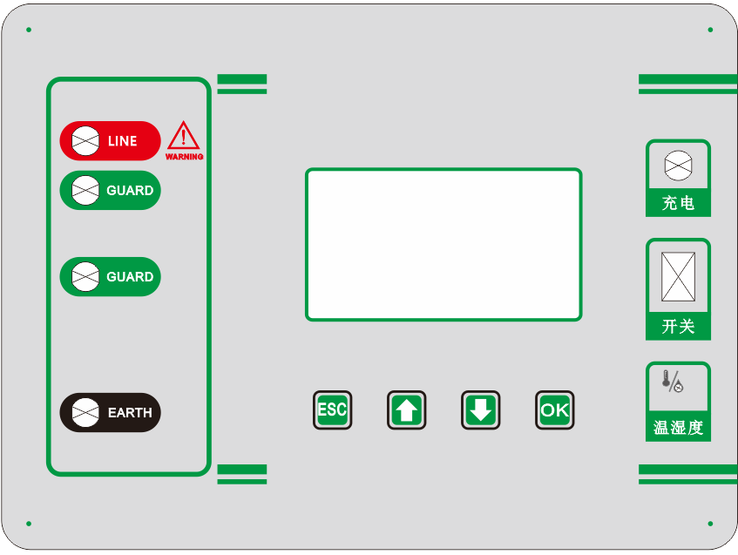

- L 端子：高压端：采用高压电缆接到被试品，如变压器或电机的绕组、电缆的线芯。
- G端子：屏蔽端：三电极法测量绝缘材料、电缆的体积电阻时，G端接到三电极的保护环电极上。保护环是用于消除被测对象的表面电阻和测量回路的泄漏干扰。
- E 端子：接地端：安全连接到被试品零端。如电机的金属外壳、变压器铁芯、电缆屏蔽层等均属于被试品零端。
- DC充电：插上专用适配器电源线后，给仪器充电。
- ON/OFF：为整机电源的接通，关闭仪器的供电电源开关。
- 显示屏：LCD液晶显示屏，显示主菜单、电量提示和电阻值等。
- 微调旋钮：用于控制测试电压，微调已产生高压输出。
- 向上键：增加数值设置，选择不同的测试电压和不同的测试时间。
- 向下键：减少数值设置，选择不同的测试电压和不同的测试时间。
- ESC键：返回键，按下此键，进入仪器设置界面或返回上一界面。
- OK键： 确定键，按下此键，进入仪器操作界面。

说明：接线端子符号含义
测量绝缘电阻时，线路“L”与被试品同大地绝缘的导电部分相接，接地“E”与被试品外壳或接地部分相接，屏蔽“G”与被试品保护屏蔽部分相接或其他不参与测量的部分相接，以消除表泄漏所引起的误差。测量电气产品的元件之间绝缘电阻时，可将“L”和“E”端接在任一组线头上进行。如测量发电机相间绝缘时，三组可轮流交换，空出的一相应安全接地。

2.4 界面菜单
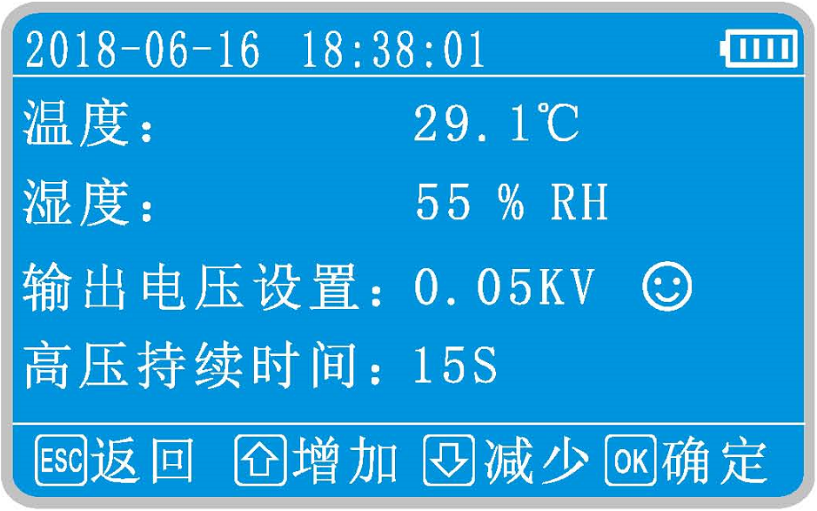
功能按键
电量指示

测试结果

2.5 原理框图
本仪器采用集成电路设计，输出功率大，输出电压多，短路电流高。

工作原理：锂电池作为电源，经DC/DC变换产生的直流高压由E极输出，经被测试品到达L极，从而产生一个从E到L极的电流，经过I/V变换经模数转换完成运算，直接将被测的绝缘电阻值由LCD显示出来。

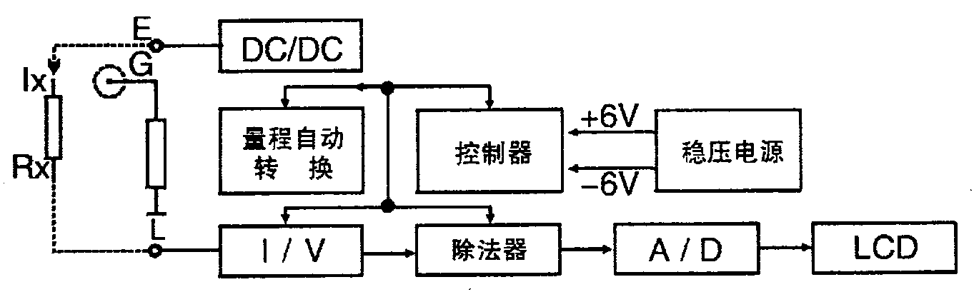

2.6 技术指标
工作电源 |  | 直流：内置12.6V/5.2AH锂电池（专用电源适配器）
输出电压 |  | 250V、500V、1000V 、2500V、5000V
量程范围
250V档 |  | 0.1MΩ~0.5TΩ
500V档 |  | 0.1MΩ～1TΩ
1000V档 |  | 0.1MΩ～2TΩ
2500V档 |  | 0.1MΩ～5TΩ
5000V档 |  | 0.1MΩ～10TΩ
准确度 | 100GΩ以下 | ±(5%RD+0.1%FS)
准确度 | 100GΩ以上 | ±(10%RD+0.1%FS)
最小分辨率 |  | 1KΩ
电压跌落 |  | 10%
短路电流 |  | ≥3mA（5mA）
显示 |  | LCD液晶显示屏，阳光下可清晰显示
工作温度 |  | 0～45℃
环境湿度 |  | ≤85%RH，无结露
储存条件 |  | 0℃~45℃，≤85％RH, 无结露
体积 |  | 长320mm×宽270mm×高140mm
主机净重 |  | 4.5Kg（含电池）

三、供货范围
基本配置： | 可选件：
便携式主机一台
专用测试线一套
电源适配器一个
使用说明书一份
合格证

四、测试步骤
按下电源开关“ON/OFF”，液晶屏显示欢迎使用，开机进度条走完。
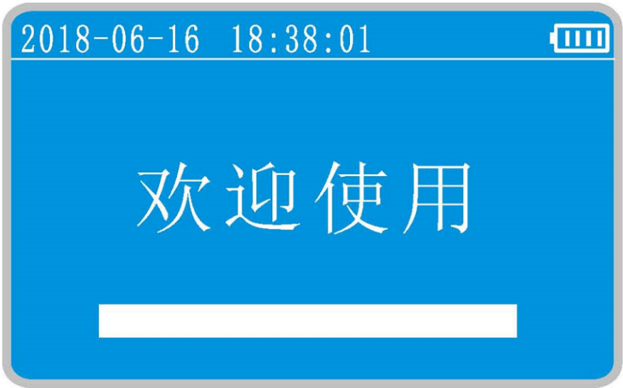
直接进入仪器测试设置界面。
等待温湿度传感器读取当前的试验环境后，通过向上键或向下键设置好所需要的测试电压，从0.25KV、0.50KV、1.00KV、2.50KV、5.00KV中，选择好测试电压、按下OK键，☺光标进入下一栏，高压持续时间设置。
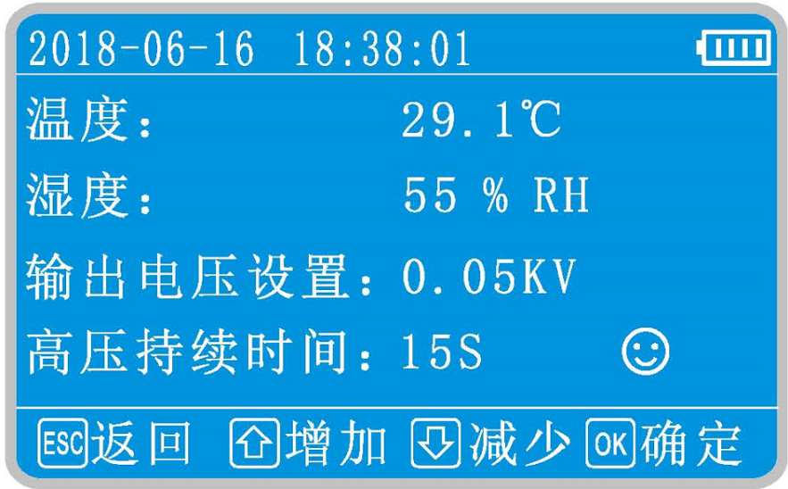
直接通过向上键或向下键设置好所需要的测试时间，从15S、60S、5min、10min、15min、30min、60min、持续测试，选择好测试时间、按下OK键，仪器进入“请确认是否输出高压！”提示界面。

说明：
- 在测试纯电阻或进行检验时，建议选择15S时间选项，用于非容性试品的快速测量。测试速度快，只显示电阻值和输出电压值。
- 在进行吸收比测量时，建议选择60S时间选项，测试时间倒计时60秒钟后，仪器自动关闭高压，泄放残余电压，仪器直接显示测试结果、R15和R60的电阻值，及R60/R15吸收比。
- 在进行极化指数测量时，建议选择10min时间选项，测试时间倒计时十分钟后，仪器自动关闭高压，泄放残余电压，仪器直接显示测试结果、R15、R60和R600的电阻值，以及R60/R15吸收比、R600/R60极化指数。
- 在进行耐压测试（连续测试）时，可根据要求，选择不同的测试时间，特别适用于大型主变故障判断，可动态显示R15、R60、R600等的阻值。

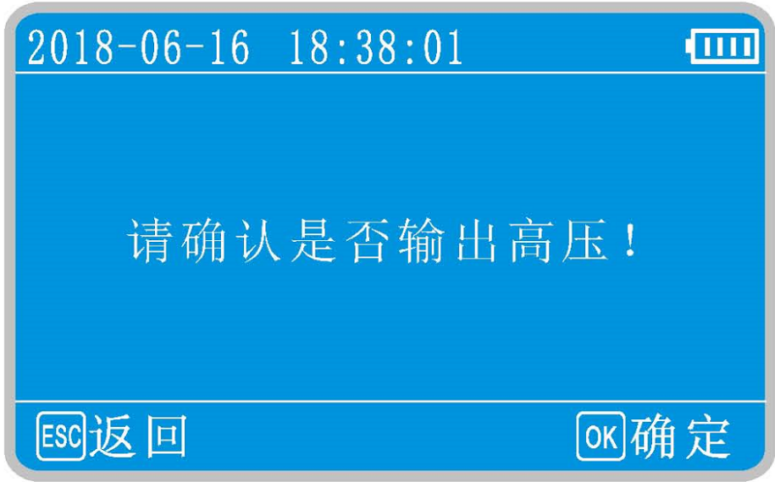
再次按下OK键，仪器进入“系统自检中 …”
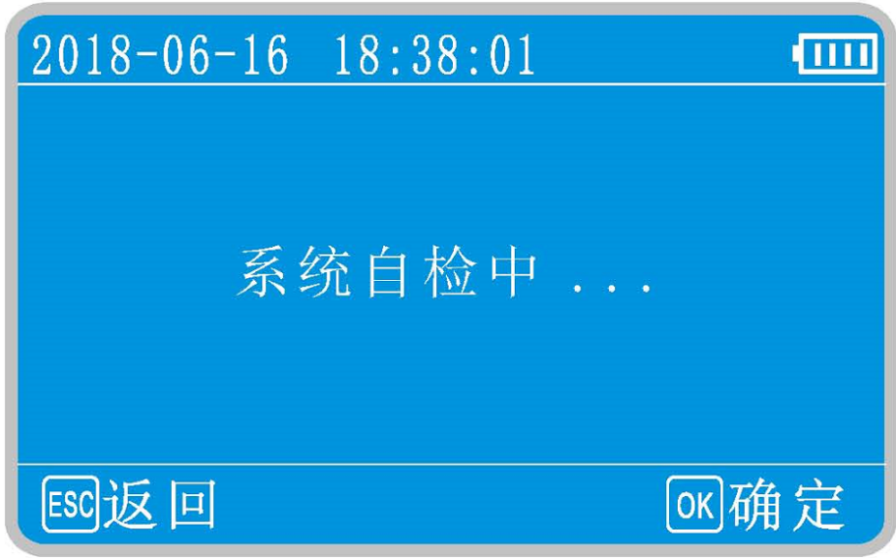
仪器进入测试界面，自动按设置的测试电压和测试时间选项进行定义测试。
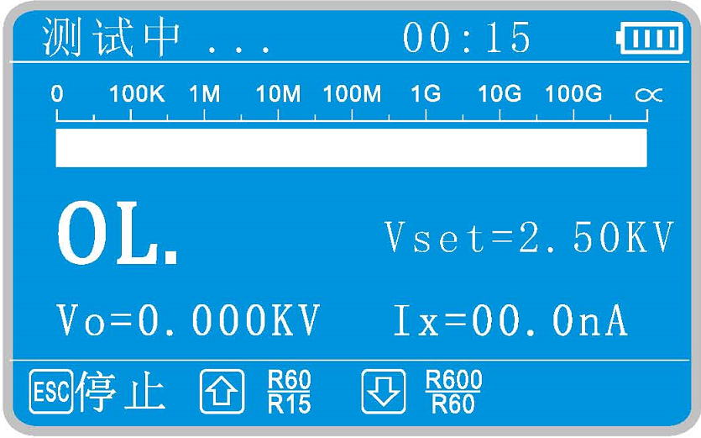
当被试品的绝缘电阻值超过仪器量程的上限值时，显示屏则显示“OL .”。
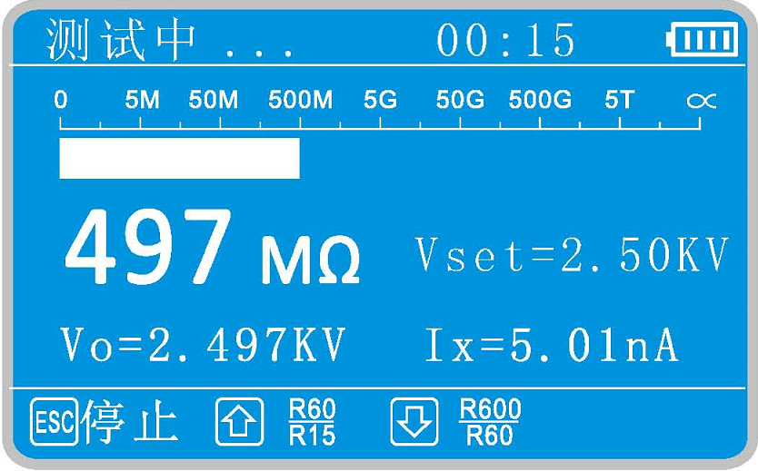
按设置的测试时间选项，倒计时读秒完成后，仪器自动关闭高压，泄放残余电压，并提示泄压过程。
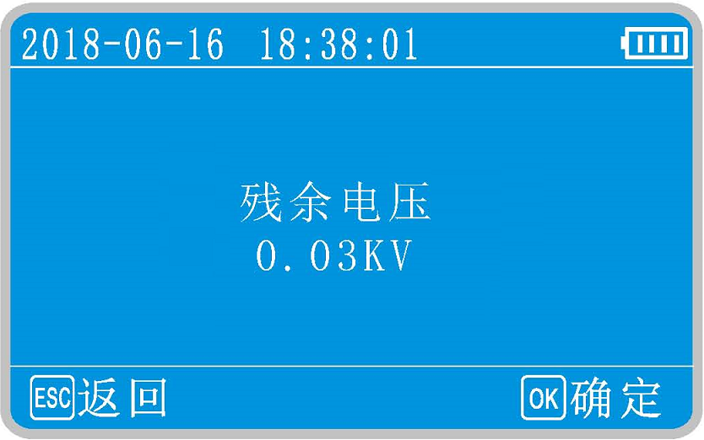
残余电压泄放完成后，仪器显示测试结果。按OK键保存本次测试数据。
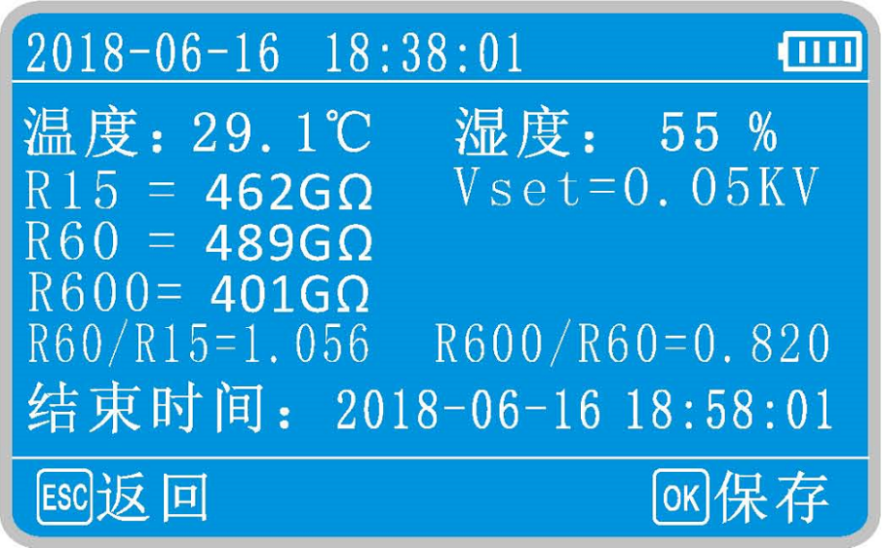
按ESC键，仪器返回主界面，重新设置后，进行下次测试。

注意：
- 开机后未产生高压，若长时间无任何操作，仪器蜂鸣器会持续报警，提示进行相关操作，无操作，请关机；
- 在测试中，可通过微调旋钮顺时针或逆时针来调节所需的测试电压；
- 测量时，由于被试品有吸收、极化过程，电阻值读数逐渐向大数值漂移或有一些上下跳动，属正常现象。

五、仪器设置
在仪器主界面中，按ESC键，返回进入系统设置界面。
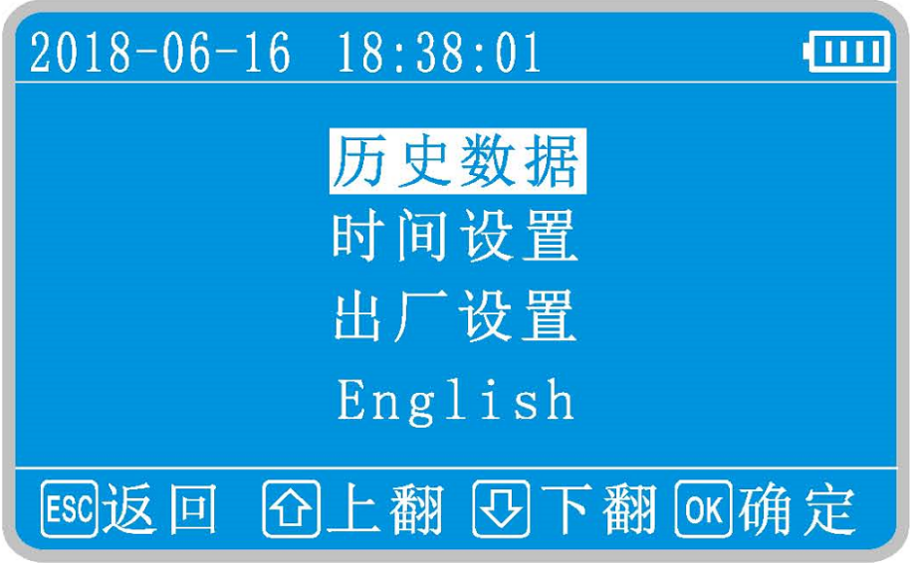
按OK键，仪器进入历史数据浏览界面。
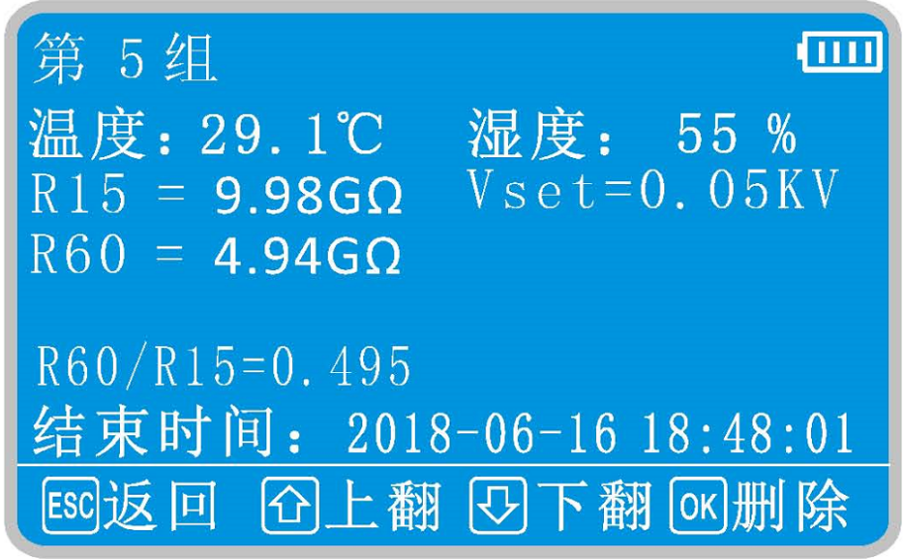
按向上键或向下键，进行上翻或下翻，浏览仪器中保存的测试数据，按OK键，提示删除本条，或全部删除。
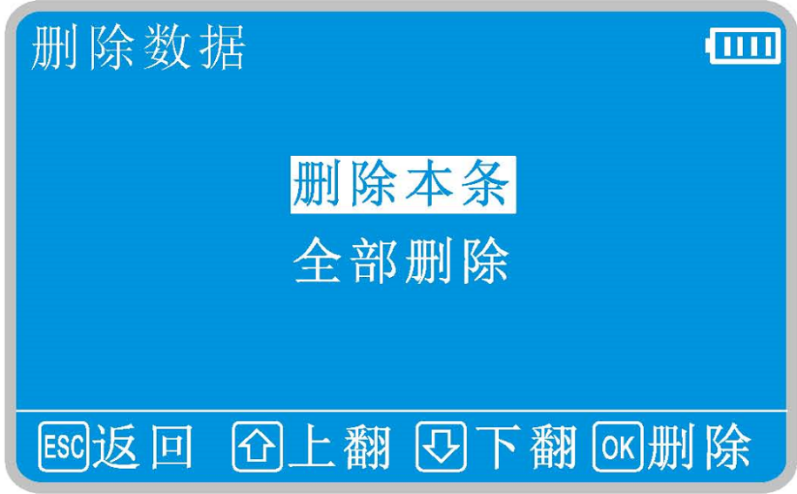
按ESC键返回系统设置界面，按向下键，进入时间设置界面。
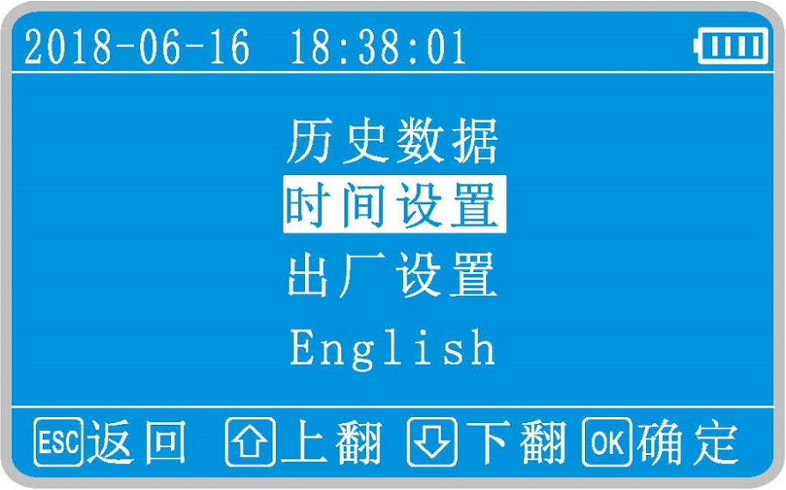
在光标闪烁处，通过向上键或向下键更改时间。
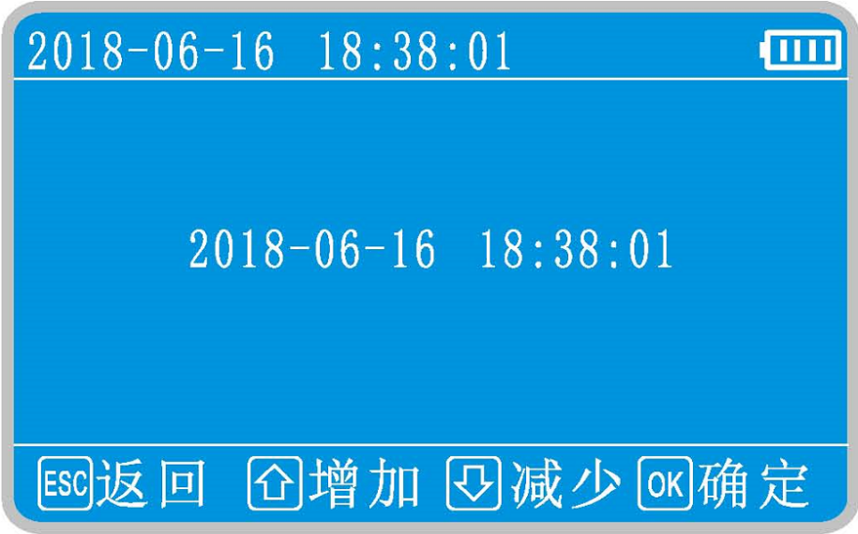
按OK键保存时间设置数据，按ESC键返回系统设置界面，按向下键，按向下键，进入出厂设置界面。

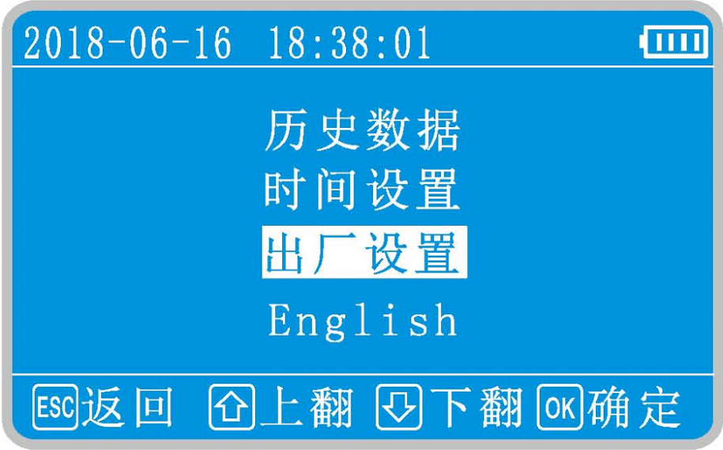
此为工厂模式，请勿操作！
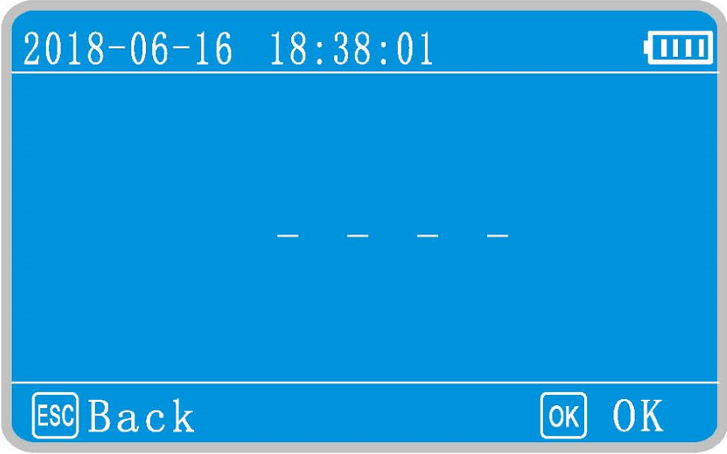
按ESC键返回系统设置界面，按向下键，进入多语言设置界面。
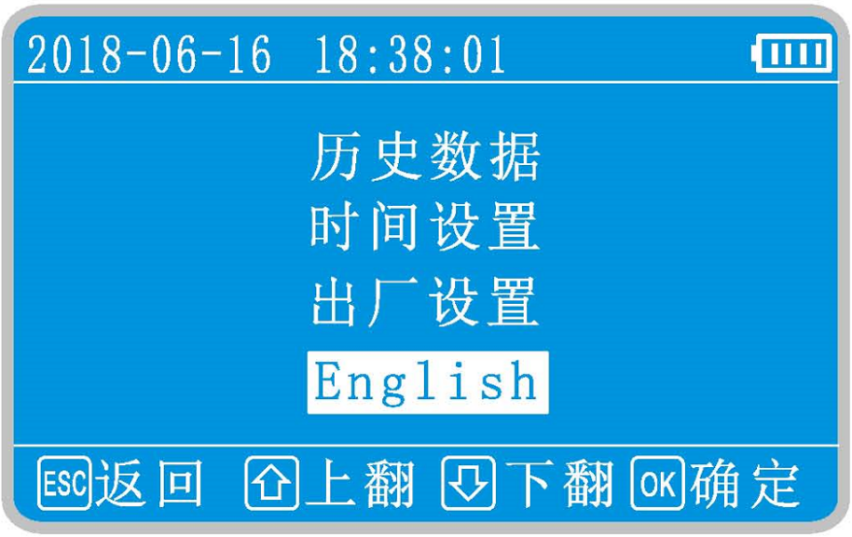

本仪器为多语言版本，用户可自定义选择！
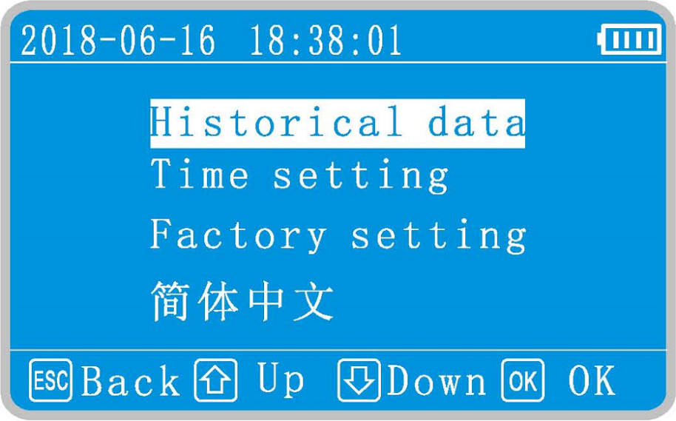

六、注意事项
- 存放保管本仪器时，应注意环境温度和湿度，放在干燥通风的地方为宜，要防尘、防潮、防震、防酸碱及腐蚀气体。
- 被试品为正常带电体时，必须先断开电源，然后测量，否则会危及人身及设备安全！
- 本仪器E、L端子之间开启高压后，有较高的直流电压，在进行测量操作时，应避免人体触及。
- 本仪器为交直流两用，不接交流电时，仪器使用内置锂电池供电，将电源适配器插入充电DC插孔，接入交流电时，仅作为应急使用。
- 当电池电量显示不足时，请关闭电源开关，将电源适配器插入充电DC插孔即可充电，充电器指示灯红色表示正在充电。当充电指示灯变为绿色表示电池充电完成。不要对电池过度放电，否则将有损电池。
- 特别提示：严禁使用非本公司专用的电源适配器对仪器进行充电，否则可能引起爆炸！！！

七、售后服务
仪器自购买之日起12个月内，属产品质量问题免费包修包换，终身提供维修和技术服务。如发现仪器有不正常情况或故障，请与公司及时联系，以便为您安排最便捷的处理方案。
自发货之日起一年内，实行保修。如果由于疏忽、滥用、误用、改制、错误安装或使用造成的仪器损坏，不属保修范围之列。在任何时间保留对仪器做设计或构造上的修改权利，且不违反已售出仪器的有关规定。

